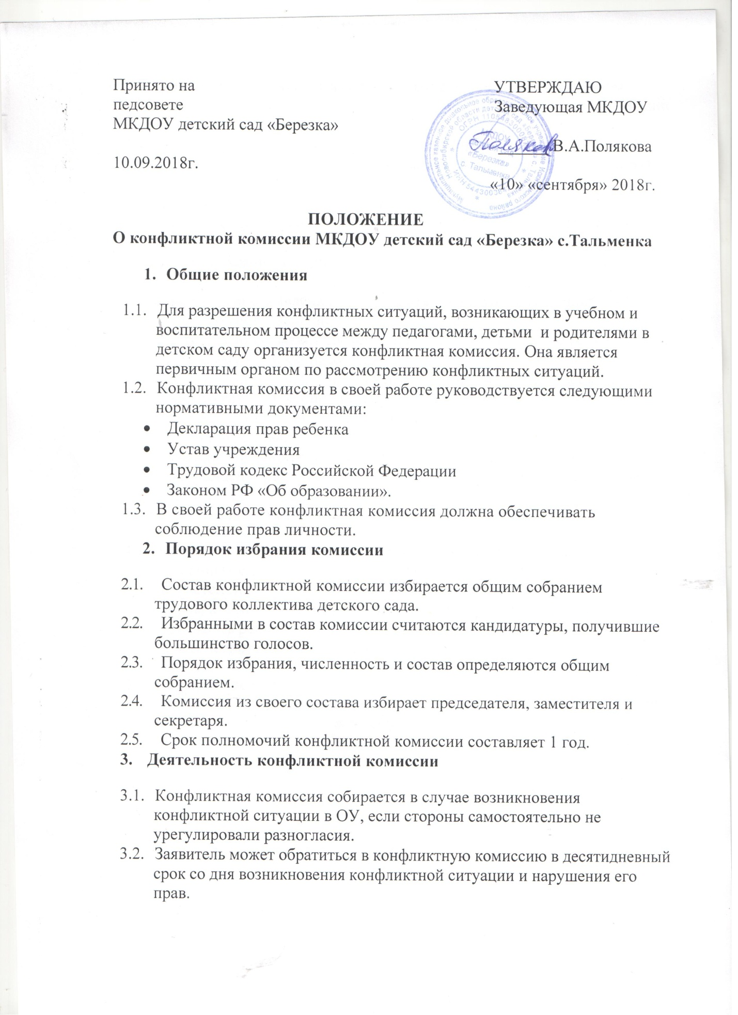

.
3.3. Конфликтная комиссия в соответствии с полученным заявлением, заслушав мнения обеих сторон, принимает решение об урегулировании конфликтной ситуации.
3.4. Конфликтная ситуация рассматривается в присутствии заявителя и ответчика. Комиссия имеет право вызывать на заседания свидетелей конфликта, приглашать специалистов (психиатра, психолога), если они не являются членами комиссии.
3.5. Работа конфликтной комиссии оформляется протоколами, которые подписываются председателем комиссии и секретарем.
3.6. Решения комиссии принимаются простым большинством при наличии не менее 2/ 3 состава.
3.7. Рассмотрение заявления должно быть проведено в десятидневный срок со дня подачи заявления.
3.8. По требованию заявителя решение конфликтной комиссии может быть выдано ему в письменном виде.
3.9. Если конфликтная комиссия в десятидневный срок не рассмотрела конфликтную ситуацию и в случае несогласия с решением комиссии, заявитель и ответчик имеют право подать заявление в конфликтную комиссию района.
3.10. Решение конфликтной комиссии является основой для приказа заведующей и подлежит исполнению администрацией и педагогическим коллективом.
4. Права и обязанности членов комиссии

4.1. Члены комиссии имеют право на получение необходимых консультаций различных специалистов и учреждений по вопросам, относящихся к компетенции конфликтной комиссии.
4.2. Члены комиссии обязаны присутствовать на заседании комиссии, принимать решение по заявленному вопросу открытым голосованием, давать заявителю ответ в письменном виде.

5. Делопроизводство комиссии
5.1. Заседания конфликтной комиссии оформляются протоколом, который хранится в детском саду в течение пяти лет.

